**Важность соблюдения режима для школьника**

Воспитание ребенка является одной из наиболее ответственных, порой далеко не легких, но в то же время благородных и радостных обязанностей, которые предназначены родителям.

Родители должны знать особенности детского организма, понимать своеобразие развития ребенка того или иного возраста. Это поможет наиболее рационально построить и организовать жизнь учащегося в семье.

Правильный, внимательный подход к воспитанию детей, терпеливое, ровное, спокойное обращение с ними, а также сочетание мягкости и требовательности к ребенку, как правило, всегда, приводят к желаемой цели.

Обязательным условием нормального воспитания школьника является постоянная связь родителей со школой, т.е. непосредственный контакт с классным руководителем.

Совместное наблюдение за ребенком дает возможность обеспечить индивидуальный подход к ученику, что позволит предупредить неуспеваемость и др. Необходимо постоянно расспрашивать ребенка о его школьных делах, похвалить его.

Не менее важным является соблюдение *распорядка дня* в семье. Организация разумного, соразмерного ритма смены труда и отдыха, питания и сна благотворно влияет на развитие организма ребенка, в том числе и его нервной системы. Четкий режим школьника является лучшей мерой предупреждения нервности и воспитания самостоятельности, собранности и целеустремленности.



**Распорядок дня школьника – что это?**

Режим дня – это тщательно продуманный распорядок действия на день, планирование времени, ключевой целью которого является его рациональное и максимально эффективное использование.

Составление режима дня для ребенка, обучающегося в школе играет важную роль и позволяет:

* улучшить дисциплинарные показатели;
* сохранить хорошие отношения с родителями;
* повысить эффективность обучения.

Отсутствие режима дня приводит к безделью, бесполезной трате большого количества энергии и, конечно, отрывистым знаниям.

Для правильного развития ребенка большое значение имеют внешние условия и среда, в которой он растет и воспитывается.

Распорядок дня предусматривает повторяющийся изо дня в день автоматизм жизненных процессов, вызывающих в коре головного мозга ребенка определенно повторяющуюся стереотипную деятельность.

Чрезмерная нагрузка, отсутствие четкого чередования умственного напряжения с отдыхом, физическим трудом, прогулками, недостаточный сон и неоправданные дополнительные нагрузки ведут к переутомлению школьника.

Итак, организация четкого режима школьника с первых дней обучения является одним из условий не только успешной учебы, но и нормального физического развития.

**Что обязательно должно быть в распорядке:**

Чтобы задать удачный ритм дню, обязательно предусмотрите все самые важные элементы режима.

* Регулярное питание - завтраки, обеды, ужины.
* Полноценный сон, исходя из возраста и потребностей организма.
* Учеба в школе и выполнение домашних заданий.
* Активный отдых с прогулками на свежем воздухе, а также зарядка или спорт.
* Время для увлечений и игр.
* Помощь по дому.

Особенно важно, чтобы все элементы режима проводились в одно и то же время. Это способствует образованию ряда условных рефлексов. Правильное проведение всех режимных моментов предупреждает возникновение утомления, его накопления и переутомление.

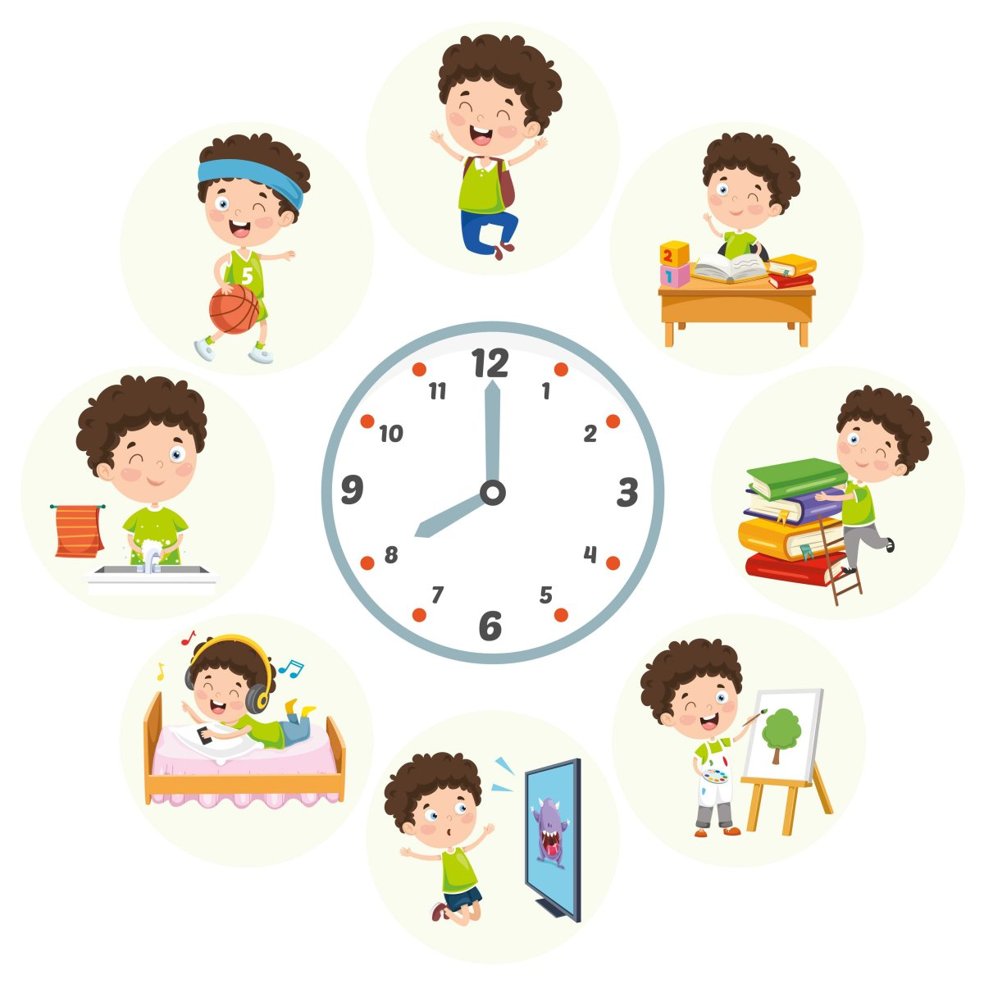Распорядок может меняться в зависимости от времени года, к тому же на выходных и каникулах план дня стоит составить по-другому. Главное, ставить на первое место интересы школьника и учитывать его пожелания при составлении ежедневного режима.

**Родительское «НЕЛЬЗЯ»**

**при соблюдении режима дня:**

* Кормить ребенка перед школой и после неё сухой пищей, бутербродами;
* Требовать от ребенка только отличных и хороших результатов в школе, если он к ним не готов;
* Сразу после школьных уроков выполнять домашнее задание;
* Лишать детей игр на свежем воздухе из-за плохих отметок в школе;
* Не делать пауз во время выполнения домашнего задания;
* Кричать на ребенка вообще и во время выполнения домашнего задания;
* Заставлять многократно переписывать записи из черновика;
* Смотреть перед сном страшные фильмы и играть в шумные игры;
* Не проявлять двигательную активность в свободное от уроков время.

**Памятка для родителей**

1. Заранее составьте для своего ребенка режим дня с учетом особенностей жизни вашей семьи. Приучайте ребенка к его соблюдению.
2. По мере возможности контролируйте, как ребенок соблюдает режим дня, проанализируйте результаты и сделайте выводы.
3. Обратите внимание на то, достаточно ли развиты у вашего ребенка навыки самообслуживания, привлекайте его к участию в домашних делах.